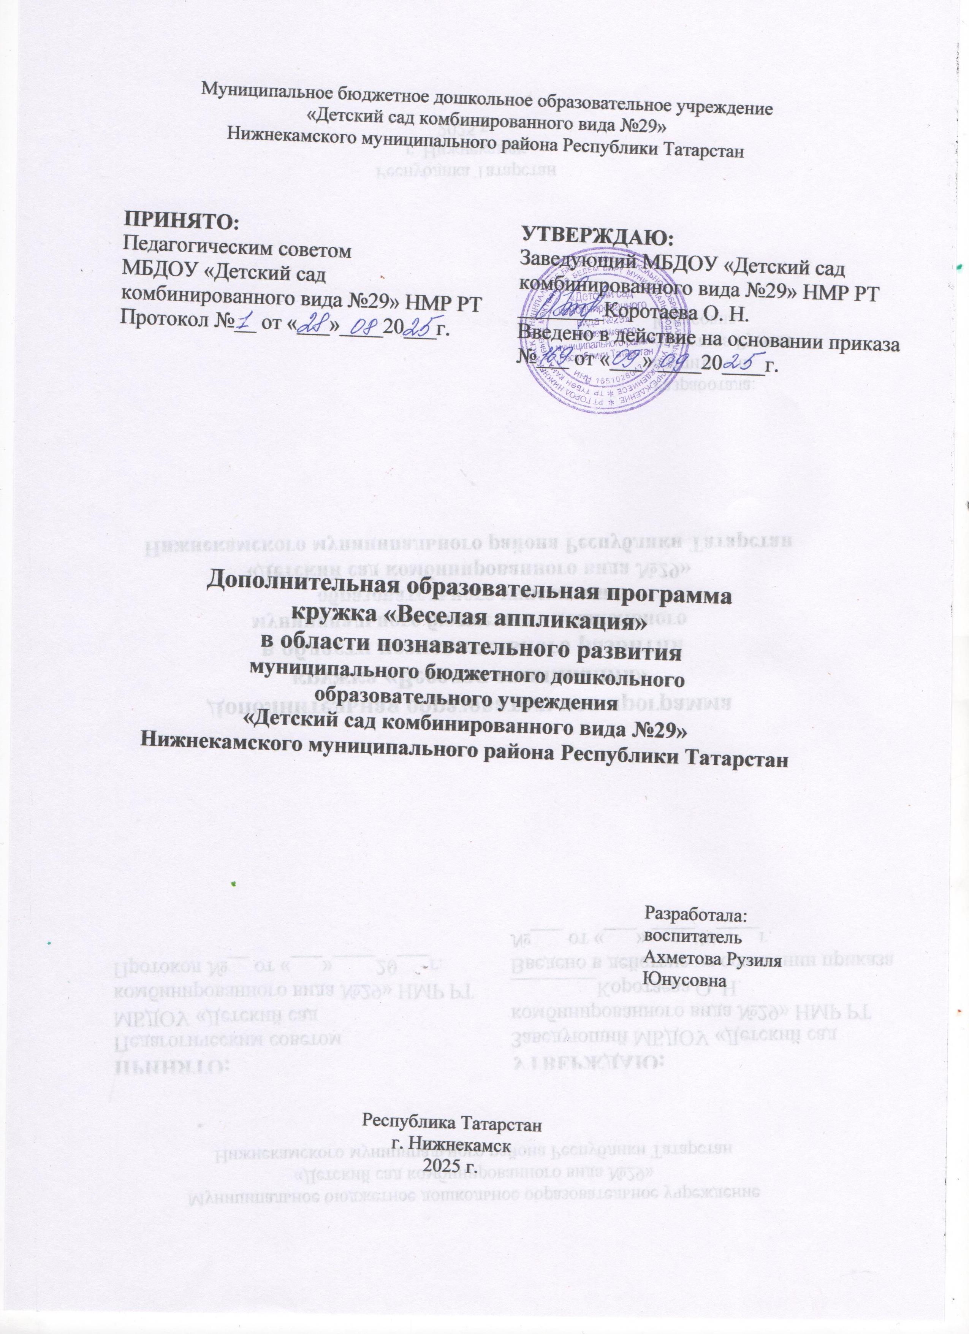

1.Пояснительная записка
1.1 Направленность
Предлагаемый план имеет художественно-эстетическую направленность, которая является важным направлением в развитии и воспитании. Являясь наиболее доступным для детей, прикладное творчество обладает необходимой эмоциональностью, привлекательностью, эффективностью. План предполагает развитие у детей художественного вкуса и творческих способностей.
Предназначен для работы с детьми 3-4 лет.
1.2Актуальность и новизна
В настоящее время искусство работы с бумагой в детском творчестве не потеряло своей актуальности. Работа с бумагой открывает возможности развития у детей творческих способностей, фантазии и воображения. А также имеет огромное значение для мелкой моторики. Развитие мелкой моторики детей дошкольного возраста - одна из актуальных проблем, так как слабость и неловкость движения пальцев и кистей рук являются факторами, затрудняющими овладение простейшими, необходимыми в жизни умениями и навыками самообслуживания. Кроме того, развитие руки находится в тесной связи с развитием речи и мышления ребенка. Уровень развития мелкой моторики - один из показателей готовности к школьному обучению. Обычно ребенок, имеющий высокий уровень развития мелкой моторики, умеет логически рассуждать, у него развиты память, внимание, связная речь.
Данное направление в работе с детьми я выбрала потому, что считаю его актуальным, важным и необходимым, так как по наблюдениям за детьми отмечаются невысокие показатели умений детей и развития мелкой моторики рук.
Новизна данного плана заключается в рассматривании аппликации как одна из форм наиболее раннего начала подготовки воспитанников к обучению в школе.
1.3 Цель и задачи
Цель: развитие творческой активности в процессе использования техники работы с бумагой.
Задачи:
-Учить новым приемам в работе с бумагой (обрывание, скатывание в комок, объемная аппликация).
-Обогащать сенсорные впечатления (на уровне ощущений ребенок познает фактуру, плотность, цвет бумаги).
-Укреплять здоровье детей через развитие мелкой моторики рук при работе с бумагой.
-Развивать память и речь (расширение активного и пассивного словаря детей).
-Развивать умение общаться, договариваться между собой, действовать вместе, дожидаться своей очереди, радоваться общему результату.
-Развивать мелкую моторику, координацию движения рук, глазомер.
-Воспитывать аккуратность, усидчивость, самостоятельность.
1.4 Принципы, в соответствии с которыми строится работа кружка:
-Принцип систематичности - непрерывность, планомерность всего курса занятий.
-Принцип постепенности - использование правил: “от известного к неизвестному”, “от простого к сложному”.
-Принцип индивидуальности - при работе учитывать физиологическую и психологическую стороны развития каждого ребенка.
-Принцип доступности - материал должен быть легким, гарантирующим свободу в учении и одновременно трудным, чтобы стимулировать мобилизацию сил детей. Умелое соблюдение принципа доступности - залог оздоровительного эффекта.
-Принцип чередования нагрузки - предупреждение утомления детей, чередование нагрузки и отдыха.
-Принцип зрительной наглядности - демонстрация действий с материалом (бумагой, салфетками и др.).
-Принцип предоставления выбора (материалов, способов выполнения и др.).
1.5 Этапы реализации.
Сроки реализации - 1 год, сентябрь 2025 г. - май 2026 г.
1 этап - Диагностический(1, 2 недели сентября).
2 этап - Подготовительный (3, 4 недели сентября).
3 этап - Основной ( Октябрь - 1,2 неделя мая).
4 этап - Заключительный (3,4 неделя мая) - подведение итогов, планирование на следующий год.
1.6 Организация работы кружка
Занятия проводятся 1 раз в неделю - во вторую половину дня.
За год - 28 занятий. Длительность 15-20 минут.
1.7 Формы и методы
Основные методы, которые используются в работе - это стимуляция и мотивация деятельности и организационно- практические методы.
1.Наглядные (показ педагога, пример, помощь).
2.Словесные (объяснение, описание, поощрение, убеждение, использование стихов и поговорок).
3.Практические (самостоятельное и совместное выполнение поделки)
1.8 Условия реализации
На занятия зачисляются 8-10 детей младшего дошкольного возраста.
Для проведения занятий имеются 2-3 детских столов, 8-10 детских стульев (высота мебели подбирается в соответствии с СанПин).
1.9 Работа с родителями:
-установить партнерские отношения с семьей каждого воспитанника;
-объединить усилия для развития у детей художественного творчества;
-создать атмосферу взаимопонимания, общности интересов, эмоциональной взаимной поддержки;
-активизировать и обогащать воспитательные умения родителей;
-поддерживать их уверенность в собственных педагогических возможностях.
Занятия кружка посещают воспитанники с письменного согласия родителей (законных представителей). Родители (законные представители) ознакомлены с планом кружка.
Планируются мероприятия:
- Индивидуальные беседы о творческих достижениях детей.
- Консультации по развитию творческих способностей детей посредством аппликации.
-Выставки детских работ для родителей.
Родители по договорённости с педагогом могут посетить занятия кружка. В конце учебного года родителям будет представлен отчёт на родительском собрании, стендовый доклад по итогам деятельности кружка.
1.10 Формы подведения итогов
Предполагаемый результат:
Решение задач данной программы поможет детям согласовать свои усилия и действия, передать образ предмета, явления окружающего мира. Освоить навыки работы с клеем, и самое главное, развить мелкую моторику пальцев рук, воображение, самостоятельность. Проявить творческую активность детей и развить уверенность в себе.
Итоги реализации программы:
Мониторинг проводится в начале и конце учебного года. Использование лучших работ в оформлении интерьера групп, ДОУ, организация выставок детских работ, участие детей в творческих конкурсах, отчет для родителей в форме презентации.
1.11 Реализация работы кружка обеспечена демонстрационным и раздаточным материалом:
иллюстрации, картины, раздаточный материал, демонстрационные (макеты, муляжи, модели), клей, клеевые кисти, матерчатые салфетки, клеенки, бумага разной текстуры и размера.
2.Содержание кружковой работы
2.1 Календарно - тематический план образовательных мероприятий на 2025-2026 учебный год.
Содержание занятий
СЕНТЯБРЬ
Неделя | Блок | Тема | Цель | Оборудование
3 |  | «Знакомство саппликацией» | Познакомить детей с материалами длявыполнения аппликации. Учить детейправильно пользоваться кистью, клеем,тряпочкой. Вызвать у детей интерес кданному виду продуктивнойдеятельности | Конверт в половину альбомного листа с  цветной бумагой основных и  дополнительных цветов. Кисточка, клей,  клеенка, тряпочка. Поднос с готовыми  деталями. Книжка – малышка. Картина с  изображением зверей, игрушек.
4 |  | «Воздушные  шарики» | Учить детей наносить клей на деталь и наклеивать на лист. | Разноцветные воздушные шарики. Белая  основа размером ½ альбомного листа. Поднос с готовыми формами  кругов и овалов. Клей, кисть  клеевая, клеенка, тряпочка, фломастеры.

ОКТЯБРЬ
Неделя | Блок | Тема | Цель | Оборудование
1 | Аппликация из готовых деталей | «Фрукты в вазе» | Учить детей наносить клей на деталь и наклеивать на лист.Продолжать знакомить с зеленым цветом,учить соотносить цвет с его наименованием. | Цветной картон, на которой заранее наклеена ваза,вырезные из цветной бумаги яблоки и груши желтого и зеленого цветов,клей,кисточка,тряпочка,клеенка.
2 | Аппликация из готовых деталей | «Оденем березку в  осенний наряд» | Продолжать учить детей наклеивать  готовые формы, аккуратно пользуясь  кистью и клеем. Упражнять в  различении основных цветов  (красный, желтый, зеленый) | Образец. Альбомный лист с заранее  изображенной во весь лист березкой ( без  листочков). Поднос с разноцветными  листочками (красными, желтыми,  зелеными). Клей, кисть клеевая, клеенка,  тряпочка.
3 | Аппликация из готовых деталей | «Консервируем овощи» | Учить детей наклеивать готовые  формы, различать и называть основные  цвета: красный, зеленый, желтый.  Учить детей пользоваться кистью.  Клеем, клеенкой и тряпочкой. | Клей, кисть клеевая, клеенка, тряпочка.  Светлая основа в форме банки форматом ½  альбомного листа. Готовые фигуры:  - круги красного, зеленого, желтого цвета  диаметром 3см;  - Овалы зеленого цвета 2*4,5см. Клей,  кисть клеевая, клеенка, тряпочка.
4 | Аппликация из готовых деталей | «Варим борщ» | Продолжать учить детей наклеивать готовые  формы, различать и называть основные  цвета: красный, зеленый, желтый.  Учить детей пользоваться кистью.  Клеем, клеенкой и тряпочкой | Клей, кисть клеевая, клеенка, тряпочка.  Светлая основа в форме кастрбли форматом ½  альбомного листа. Готовые фигуры:  - силуэты овощей: свекла, морковь, картошка, помидор, капуста.  Клей,  кисть клеевая

НОЯБРЬ
Неделя | Блок | Тема | Цель | Оборудование
1 | Аппликация из комочков из салфеток | «Бумажные комочки» | Учить скатывать салфетки в комочки, развивать мелкую моторику рук | Бумажные салфетки, разноцветные блюдца.
2 | Аппликация из комочков из салфеток | “Веселый зонтик” | Учить последовательно выполнять работу: обмакивать комочки в клей и прикладывать близко друг к другу, развивать цветовое восприятие. Воспитывать терпение, усидчивость. | 1/2 альбомного листа с изображением зонтика, разноцветные салфетки, клей в розетках, матерчатые салфетки.
3 | Аппликация из комочков из салфеток | «Бумажные комочки» | Продолжать учить скатывать комочки из бумажных салфеток. | Бумажные салфетки, разноцветные блюдца.
4 | Аппликация из комочков из салфеток | «Рамочка для мамочки» | Вызывать интерес к созданию красивой рамки для мамы. Закреплять умение располагать комочки по краям ( по периметру) прямоугольной формы. Воспитывать желание доводить дело до конца. | Картон прямоугольной формы, разноцветные салфетки, клей в розетках, матерчатые салфетки.

ДЕКАБРЬ
Неделя | Блок | Тема | Цель | Оборудование
1 | Аппликация из комочков из салфеток | «Белые комочки» | Развивать навык скатывания комочков из бумажных салфеток. | Бумажные салфетки, блюдца.
2 | Аппликация из комочков из салфеток | «На полянку, на лужок тихо падает снежок»(коллективная аппликация) | Учить равномерно наклеивать по всему листу белые комочки- снежок. Развивать эстетическое восприятие, желание довести начатую работу до конца. | Силуэты деревьев на темном листе, белые салфетки, клей, кисти, тряпочка.
3 | Аппликация из комочков из салфеток | “Белая шубка для зайки” | Познакомить с сезонными изменениями в природе. Продолжать учить скатывать салфетки в комки Закреплять умение аккуратно наклеивать комочки к поверхности листа. | 1/2 альбомного листа с изображением снеговика, бумажные салфетки белого цвета, клей, матерчатые салфетки.
4 | Аппликация из комочков из салфеток | “Праздничная елочка” | Учить детей создавать образ нарядной праздничной елочки на основе незавершенной композиции(конус зеленого цвета).Продолжать учить скатывать салфетки в комочек и приклеивать на силуэт елочки-”огоньки” | Картон на каждого ребенка с изображением елочки(конус зеленого цвета), разноцветные салфетки, клей в розетках, матерчатые салфетки.

ЯНВАРЬ
Неделя | Блок | Тема | Цель | Оборудование
2 | Чередование фигур по цвету и форм | «Новогодняя гирлянда» | Учить детей наклеивать готовые формы, чередуя по цвету; закреплять навыки ориентирования на плоскости листа. | 1/2 альбомного листа с нарисованной нитью для бус, готовые формы(кружки красного, синего цветов), клей, кисть клеевая, клеенка, тряпочка, поднос.
3 | Чередование фигур по цвету и форм | «Клоун- жонглер» | Учить детей наклеивать готовые формы, чередуя по цвету; закреплять навыки ориентирования на плоскости листа. | 1/2 альбомного листа с изображением клоуна, готовые формы(кружки красного, синего цветов), клей, кисть клеевая, клеенка, тряпочка, поднос.
4 | Чередование фигур по цвету и форм | «Закладка для любимой книги» | Учить детей наклеивать готовые формы, чередуя по форме; закреплять навыки ориентирования на плоскости листа. | Картон прямоугольной формы, готовые формы(кружки и квадраты красного и зеленого цвета), клей, кисть клеевая, клеенка, тряпочка, поднос.

ФЕВРАЛЬ
Неделя | Блок | Тема | Цель | Оборудование
1 | Аппликация из готовых деталей | «Снеговичок» | Учить составлять аппликацию и наносить клей на детали. Развивать точность и координацию движений. Воспитывать терпение, усидчивость. | 1/2 альбомного листа голубого цвета, готовые формы(кружки трех размеров, дополнительные детали для изображения снеговика ), клей, кисть клеевая, клеенка, тряпочка, поднос.
2 | Аппликация из готовых деталей | «Неваляшка» | Упражнять в умении наклеивать предмет из деталей. Развивать координацию движений, точность. | 1/2 альбомного листа, готовые формы(кружки трех размеров, дополнительные детали для изображения неваляшки ), клей, кисть клеевая, клеенка, тряпочка, поднос.
3 | Аппликация из готовых деталей | «Домики для лисы и зайца» | Формировать умение составлять аппликацию и наносить клей на детали. Учить последовательно выполнять работу. | 1/2 альбомного листа, готовые формы(квадраты, треугольники), клей, кисть клеевая, клеенка, тряпочка, поднос.
4 | Аппликация из готовых деталей | «Кораблик» | Совершенствовать навык составления аппликации и наносить клей на детали. Познакомить с обрывной аппликацией | 1/2 альбомного листа, готовые формы(детали для кораблика), прямоугольники синего и голубого цвета клей, кисть клеевая, клеенка, тряпочка, поднос.

МАРТ
Неделя | Блок | Тема | Цель | Оборудование
1 | Аппликация в квадрате | «Платочек для матрешки» | Учить располагать подготовленные фигуры (круг, квадраты) на квадрате; закреплять навыки ориентировки на плоскости альбомного листа | Игрушка матрешка, образец “платочка”, цветная основа 15х15см, готовые формы(круги, квадраты), клей. кисть, клеенка, тряпочка.
2 | Аппликация в квадрате | «Одеяло для зайчат» | Продолжать учить располагать подготовленные фигуры(круг, треугольник) на квадрате; закреплять навыки ориентировки на плоскости альбомного листа. | Игрушка зайка, образец “одеяла”, цветная основа 15х15см, готовые формы(круги, треугольники), клей. кисть, клеенка, тряпочка.
3 | Объемная аппликация | «Дождик» | Учить склеивать «капельки» из полосок синего цвета и  создание образа на листе бумаги. | 1/2 альбомного листа с изображением тучки, готовые полоски синего цвета, клей, кисть клеевая, клеенка, тряпочка, поднос.
4 | Объемная аппликация | «Ромашки» | Продолжать учить склеивать «капельки» из полосок белого цвета, учить создавать образ ромашки. | 1/2 альбомного листа с изображением серединки ромашки, готовые полоски белого цвета, клей, кисть клеевая, клеенка, тряпочка, поднос.

АПРЕЛЬ
Неделя | Блок | Тема | Цель | Оборудование
1 | Закрепление полученных навыков, создание сюжетной композиции | “Мы летим в космос” | Формировать комочки из салфеток, раскатывать, обмакивать в клей и прикладывать близко друг к другу. Развивать  чувство формы.Воспитывать аккуратность. | Картон на каждого ребенка с силуэтом ракеты, разноцветные салфетки, клей, матерчатые салфетки.
2 | Закрепление полученных навыков, создание сюжетной композиции | «Солнце выглядывает из-за тучи» | Учить создавать сюжетную композицию. Закреплять навык в формировании комочков из бумаги. | Картон на каждого ребенка, салфетки белого цвета, круг и полоски желтого цвета, клей, матерчатые салфетки.
3 | Закрепление полученных навыков, создание сюжетной композиции | ”Пузырь, соломинка и лапоть” | Учить раскладывать на листе бумаги сюжетную композицию. Закреплять приемы наклеивания. Учить дорисовывать предметы фломастерами, доводя до нужного образа. | Альбомный лист с наклеенной внизу “речкой”-полоской синей бумаги; вырезанные из цветной бумаги детали: голубой круг, желтая полоска, коричневый овал; фломастеры, клей, кисть, салфетки.
4 | Закрепление полученных навыков, создание сюжетной композиции | «Грибочки на лужайке» | Продолжать учить раскладывать на листе бумаги сюжетную композицию. Закреплять приемы наклеивания предмета из деталей, склеивать «капельки» из полоски бумаги. | Картон на каждого ребенка, вырезанные детали для грибов, полоски из зеленой бумаги,клей, матерчатые салфетки.

МАЙ
Неделя | Блок | Тема | Цель | Оборудование
1 | Закрепление полученных навыков, | “Праздничный салют” | Формировать комочки из салфеток, раскатывать, обмакивать в клей и прикладывать на подготовленный темный фон(разноцветные огоньки салюта в небе).Развивать чувство ритма. | Картон синего цвета, бумажные салфетки ярких цветов, клей, салфетки.
2 | Закрепление полученных навыков, | “Божья коровка” | Закреплять умение скатывать из бумаги комочки разных размеров, составлять изображение из частей, дополнять недостающими деталями. Формировать интерес к насекомым. | Игрушка божья коровка, 1/2 альбомного листа, красные бумажные салфетки, черная цветная бумага, клей, кисти, салфетки.

2.2 Список литературы
1. Малышева А. Н., Ермолаева Н.В. “Аппликация в детском саду” Ярославль: Академия развития, 2000 год
2. Петрова И. М. “Объемная аппликация”Санкт-Петербург”Детство-пресс” 2000 год
3. Малышева А. Н., Ермолаева Н. В. Аппликация/Художники Е. А. Афоничева, В. Н. Куров. – Ярославль: Академия развития: Академия Холдинг, 2004.

